
一、选择题
1．对当型循环结构叙述不正确的是( )
A．当给定的条件成立(真)时，反复执行循环体，直到条件不成立(假)时，才停止循环
B．当型循环有时也称“前测试型”循环
C．当型循环结构对应的循环语句是UNTIL语句
D．任何一种需要重复处理的问题都可以用当型循环来实现
[答案] C
2．下列说法正确的是( )
A．当型(WHILE)循环结构不能转化为直到型(UNTIL)循环结构
B．当型(WHILE)循环结构先执行循环体，后判断条件
C．当型(WHILE)循环结构先判断条件，后执行循环体
D．以上说法都不正确
[答案] C
[解析] 当型循环是先判断条件后再决定是否执行循环体，直到型循环是先执行循环体，后判断条件，它们之间可以进行转化，故选C.
3．下列需用循环语句编写程序的是( )
A．输入x的值，输出y＝x²－3x的值
B．y＝输入x的值，输出对应的函数值
C．求x的立方根
D．求5＋6＋7＋8＋…＋101的值
[答案] D
4．下列程序的功能是( )
S＝1
i＝1
WHILE S<＝2012
i＝i＋2
S＝S×i
WEND
PRINT i
END
A．计算1＋3＋5＋…＋2012
B．计算1×3×5×…×2012
C．求方程1×3×5×…×i＝2012中的i值
D．求满足1×3×5×…×i>2012的最小整数i
[答案] D
[解析] 执行该程序可知S＝1×3×5×…×i，当S≤2012开始不成立，即S>2012开始成立时，输出i，则求满足1×3×5×…×i>2012的最小整数i.
5．(2012～2013·山东济南模拟)已知如下程序，其运行结果是( )

A．j＝j－1 B．j＝100
C．j＝10 D．j＝9
[答案] D
[解析] 此程序是求使j²<100的最大正整数．又10²＝100，故输出结果为j＝9.
6．读下列两段程序：
甲： 乙：
对甲、乙程序和输出结果判断正确的是( )
A．程序不同，结果不同 B．程序不同，结果相同
C．程序相同，结果不同 D．程序相同，结果相同
[答案] B
[解析] 程序甲是计数变量i从1开始逐步递增直到i＝1000时终止，累加变量从0开始，这个程序计算的是1＋2＋3＋…＋1000；程序乙是计数变量从1000开始逐步递减到i＝1时终止，累加变量0开始，这个程序计算的是1000＋999＋…＋1.但这两个程序是不同的．两个程序的输出结果都是S＝1＋2＋3＋…＋1000＝500500.
[点拨] 同一个问题可以有不同的程序，解决这类试题的关键是看分析程序是用哪种算法语句编制的．
7．下面程序运行后输出结果错误的是( )
A．i＝1
s＝0
WHILE s<＝10
i＝i＋1
s＝s＋i
WEND
PRINT s
END
输出结果为14 B．i＝1
sum＝0
WHILE i<＝10
sum＝sum＋i
i＝i＋1
WEND
PRINT “sum＝”；sum
END
输出结果为55
C．i＝1
sum＝0
WHILE i<＝10
i＝i＋1
sum＝sum＋i
WEND
PRINT “sum＝”；sum
END
输出结果为65 D．i＝1
s＝0
WHILE s<＝10
s＝s＋i
i＝i＋1
WEND
PRINT s
END
输出结果为14
[答案] D
[解析] A中控制的循环条件是s≤10，但每次循环先将计数变量i赋值i＝i＋1，后给s赋值s＝s＋i.从而循环结束后，s＝2＋3＋4＋5＝14，最后输出s＝14.
B中控制循环的变量i从1变到10，每次循环，循环变量sum＝sum＋i，循环结束sum＝1＋2＋3＋…＋10＝55，并将其输出．
C中控制循环的计数变量i从1变到10，但在每次循环中先给i赋值i＝i＋1，然后才赋值sum＝sum＋i，故循环结束时，sum＝2＋3＋4＋…＋11＝65，最后输出sum.
D中控制循环的条件是s≤10，第一次(i＝1)循环后，s＝0＋1＝1，第二次(i＝2)循环后，s＝1＋2＝3，第三次(i＝3)循环后，s＝3＋3＝6，第四次(i＝4)循环后，s＝6＋4＝10仍满足条件s≤10，故再执行第五次(i＝5)循环，s＝10＋5＝15，最后输出s＝15.故选D.
8．下面是求1～1000内所有偶数的和的程序，把程序框图补充完整，则( )
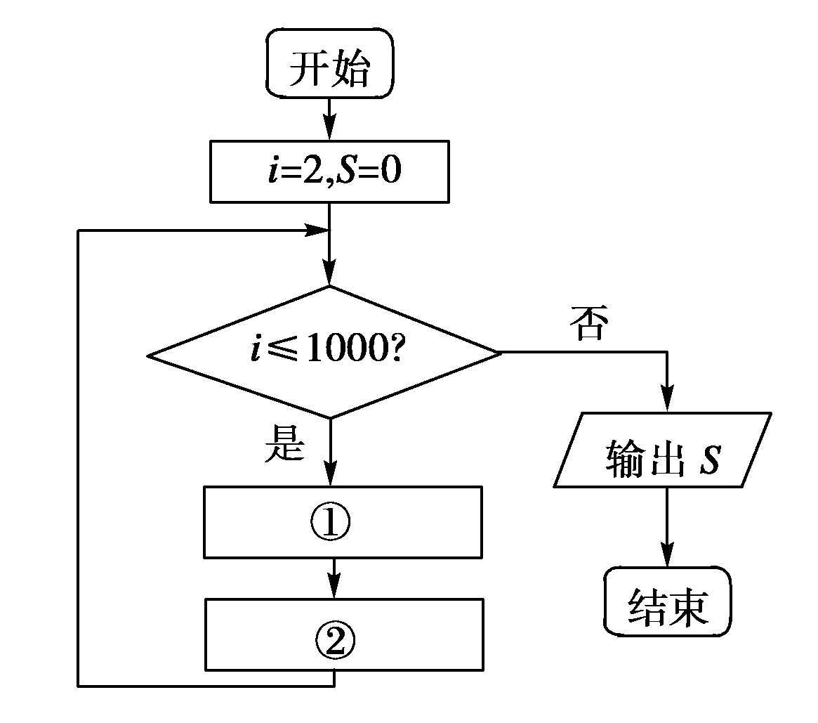
A．①处为S＝S＋i，②处为i＝i＋1.
B．①处为S＝S＋i，②处为i＝i＋2.
C．①处为i＝i＋1，②处为S＝S＋i.
D．①处为i＝i＋2，②处为S＝S＋i.
[答案] B
[解析] 程序框图求的是1～1000内所有偶数的和，故i步长为2，应有i＝i＋2，排除A、C；i初值为2，S应加的第一个偶数为2，而不是4，故语句S＝S＋i应在i＝i＋2的前面，排除D.
二、填空题
9．在WHILE语句中，是当条件________时执行循环体，而在UNTIL语句中，是当条件________时执行循环体．
[答案] 满足 不满足
10．看这个程序，试问最后i的值等于________．

[答案] 11
11．写出下列程序的运行结果：
(1)I＝1
K＝6
WHILE I<＝6
K＝K－0.5
PRINT K
I＝I＋1
WEND
END
________
(2)i＝1
s＝0
WHILE s<＝10
i＝i＋1
s＝s＋i
PRINT s
WEND
END
________
[答案] (1)5.5,5,4.5,4,3.5,3 (2)2,5,9,14
[解析] 本题考查对当型循环程序的理解，要求据程序语句，写出运行的结果．(1)中控制循环的变量I从1每次增加1变到6，每次循环中变量K的值减小0.5并输出，故结果输出6个数5.5,5,4.5,4,3.5,3.
(2)每次循环都要将s的值输出，故(2)的答案为：2,5,9,14.
12．下面程序的功能是________．

[答案] 从键盘输入n的值，输出＋＋＋…＋的值．
[解析] 控制循环的变量i初值1，步长1，终值n.累加变量S每次循环都加上，
∴S＝＋＋…＋.
三、解答题
13．设计一个算法计算1×3×5×7×…×99值的算法，画上程序框图，写出程序．
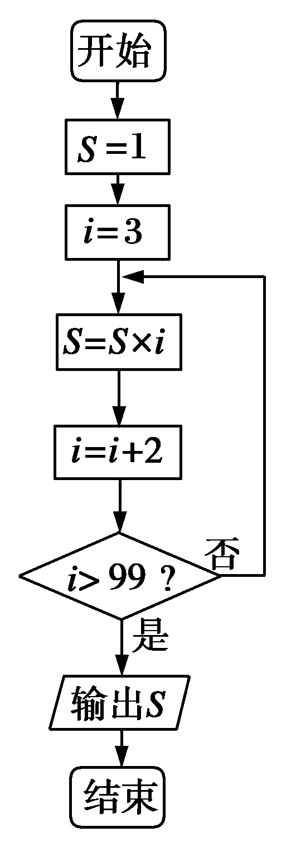
[分析] 本题是一个累乘求积的问题，可采用循环语句编写程序．
[解] 算法步骤如下：
第一步：S＝1；
第二步：i＝3；
第三步：S＝S×i；
第四步：i＝i＋2；
第五步：判断i是否大于99，若是转到第六步；否则转到第三步，继续执行第三步，第四步，第五步；
第六步：输出S；
第七步：算法结束．
相应的程序框图如图所示．
相应的程序如下：

[点评] (1)这是一个有规律的累乘问题，第一相数为1，以后每个数比前一个数大2，共50个数相乘，因此可用循环结构设计算法，用循环语句编写程序．
(2)本题中算法程序也可用WHILE语句编写：
S＝1
i＝1
WHILE i＜＝99
S＝S*i
i＝i＋2
WEND
PRINT S
END
14．下面程序的功能是输出1～100间的所有偶数．
程序：
i＝1
DO
m＝i MOD 2
IF __①__ THEN
PRINT i
END IF
②__
LOOP UNTIL i>100
END
(1)试将上面的程序补充完整．
(2)改写为WHILE型循环语句．
[解析] (1)①m＝0 ②i＝i＋1
(2)改写为WHILE型循环程序如下：
i＝1
WHILE i<＝100
m＝i MOD 2
IF m＝0 THEN
PRINT i
END IF
i＝i＋1
WEND
END
15．某高中男子体育小组的100m赛跑成绩(单位：s)为：12.1,13.2,12.7,12.8,12.5,12.4,12.7,11.5,11.6,11.7，从这些成绩中搜索出小于12.1 s的成绩，并画出程序框图，编写相应程序．
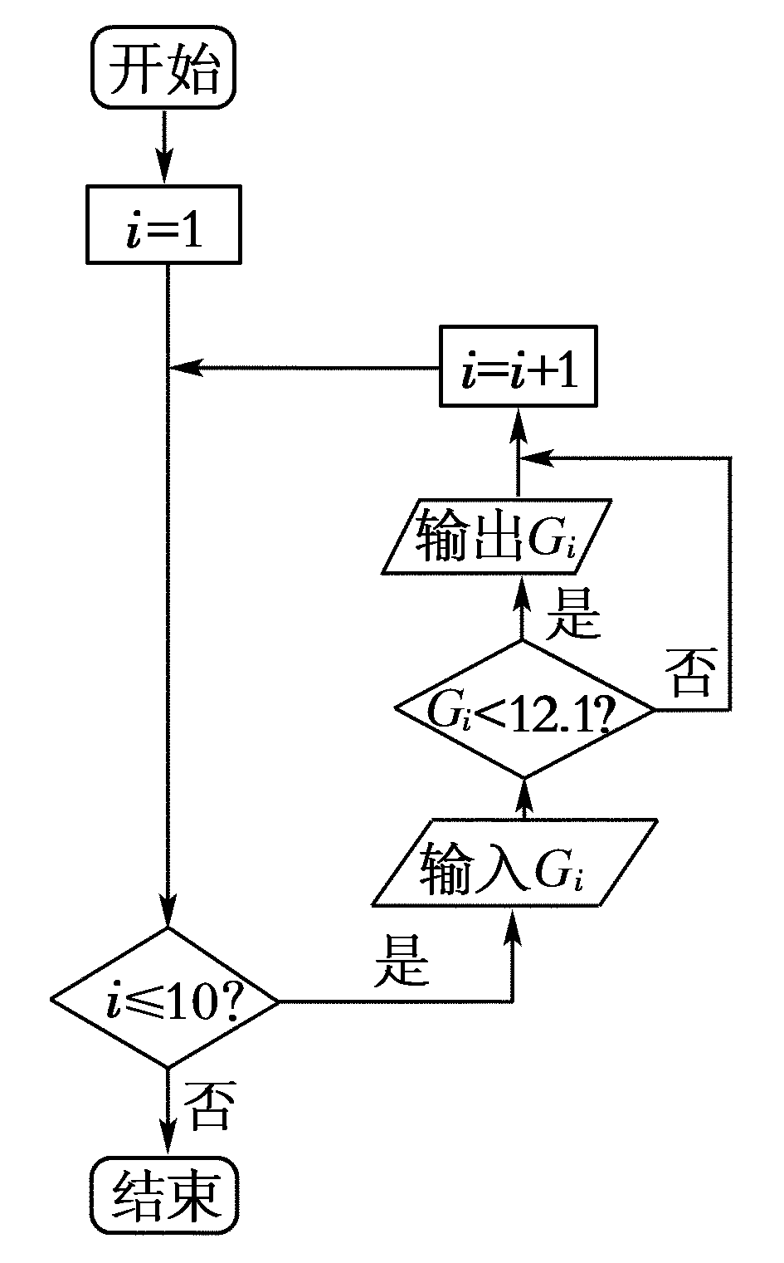
[解析] 程序框图如图所示：
程序算法如下：

16．某商场第一年销售计算机5000台，如果平均每年销售量比上一年增加10%，那么从第一年起，大约几年可使总销售量达到30000台？
[分析] 根据题意，每年销售量比上一年增加的百分率相同，设总和为S，n年达到30000台．
第一年销售了5000台；
第二年销售了5000＋5000×10%＝5000(1＋10%)(台)；
第三年销售了5000(1＋10%)＋5000(1＋10%)×10%＝5000(1＋10%)²(台)
……
第n年销售了5000(1＋10%)^{n－1}(台)
总和S＝5000＋5000(1＋10%)＋5000(1＋10%)²＋…＋5000(1＋10%)^{n－1}.
[解析] 程序框图如图所示．
程序如下：

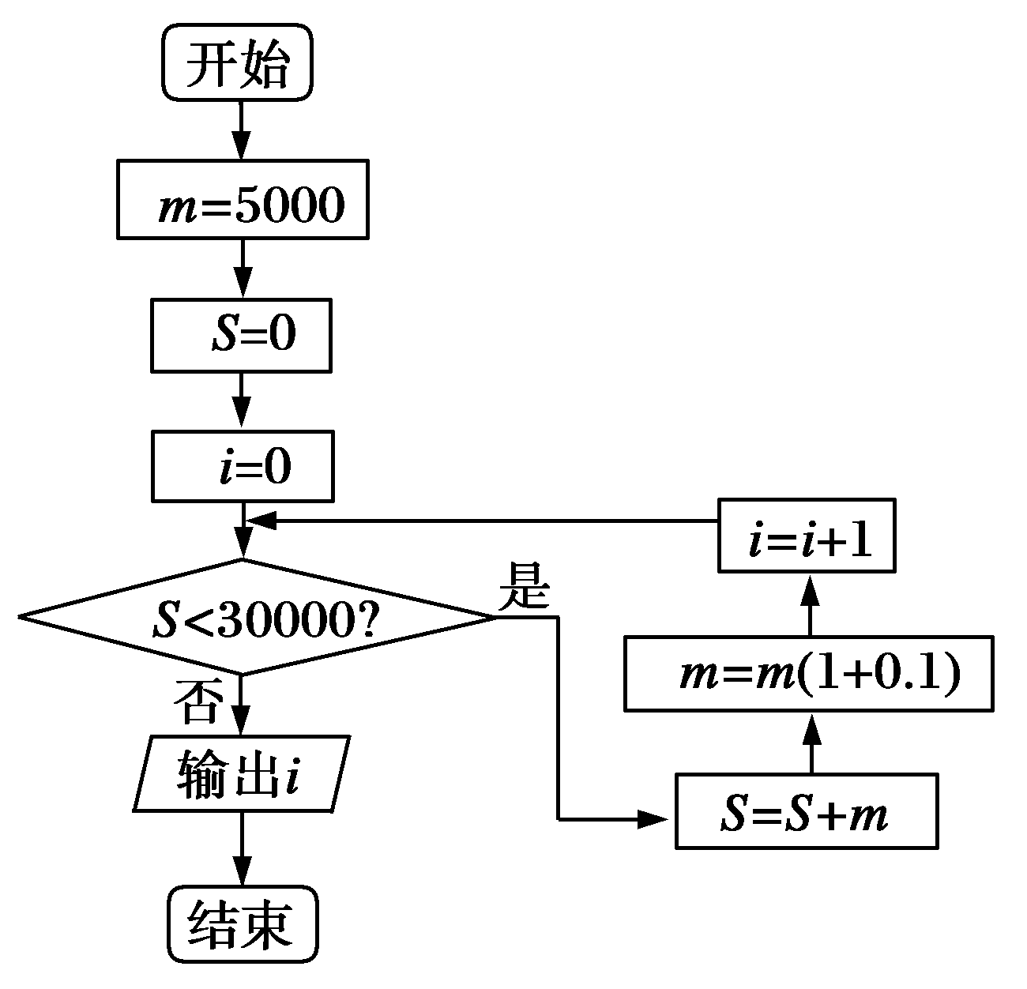
[点评] (1)循环控制条件是总和小于30000台．
(2)本题中第n年的销售量为5000(1＋10%)^{n－1}.
(3)S表示总销售量，即前n年销售量之和．
(4)i从0开始计算，如果从1开始则最后多出一年，因为在循环体中，i＝i＋1后才判断条件．

